ComunitApp - ESPECIFICACIÓ DE REQUISITS DEL SOFTWARE

1. ESPECIFICACIÓ FUNCIONAL

**1.1. Diagrama de casos d'ús**

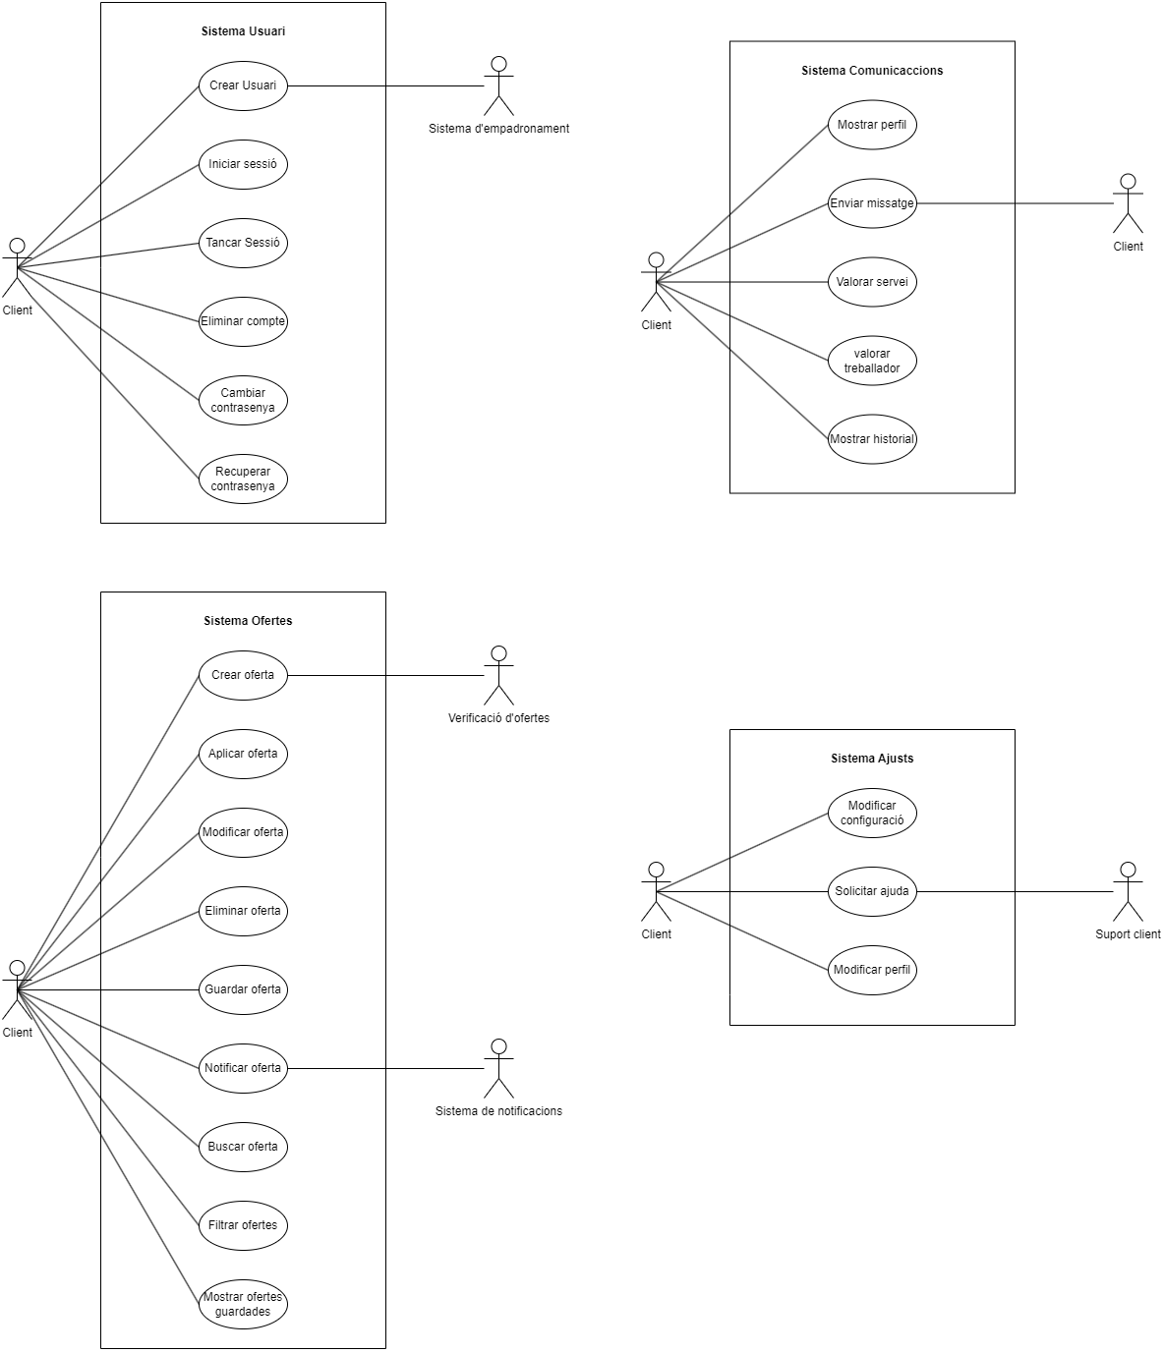

**Llistat de casos d’ús:**

Cas d'ús UC001 - *Crear usuari*

Cas d'ús UC002 - *Iniciar sessió*

Cas d'ús UC003 - *Tancar sessió*

Cas d'ús UC004 - *Eliminar el compte*

Cas d'ús UC005 - *Canviar contrasenya*

Cas d'ús UC006 - *Contrasenya oblidada*

Cas d'ús UC006 - *Contrasenya oblidada*

Cas d'ús UC007 - *Crear oferta*

Cas d'ús UC008 - *Aplicar oferta*

Cas d'ús UC009 - *Modificar oferta*

Cas d'ús UC011 - *Guardar oferta*

Cas d'ús UC012 - *Notificar oferta*

Cas d'ús UC013 - *Buscar oferta*

Cas d'ús UC014 - *Filtrar oferta*

Cas d’ús UC015 - *Mostrar ofertes guardades*

Cas d'ús UC016 - *Mostrar perfil*

Cas d'ús UC017 - *Enviar missatges*

Cas d'ús UC018 - *Valorar serveis*

Cas d'ús UC019 - *Valorar treballadors*

Cas d'ús UC020 - *Mostrar historial*

Cas d'ús UC021 - *Modificar configuració*

Cas d'ús UC022 - *Sol·licitar ajuda*

Cas d'ús UC023 - *Modificar perfil*

**1.2. Descripció individual dels casos d'ús**

**Cas d'ús UC001 - *Crear usuari*:** Quan un usuari vol crear el seu perfil cal introduir el seu DNI, contrasenya i el seu correu electrònic. I mitjançant el sistema d'empadronament identifica si el DNI introduït pertany al municipi.

**Cas d'ús UC002 - *Iniciar sessió*:** L’usuari introdueix les dades de la seva compta (ID i contrasenya) amb els que s’ha registrat prèviament. Accedeix al seu perfil on tota la seva activitat i les seves dades personals estan guardades.

**Cas d'ús UC003 - *Tancar sessió*:** L’usuari pot tancar sessió mitjançant un botó al seu perfil. En confirmar l’acció el perfil quedarà tancat de manera que es perdrà l’accés fins a iniciar sessió de nou.

**Cas d'ús UC004 - *Eliminar el compte*:** L’usuari pot tancar totalment la seva compta, perdent accés a aquesta i esborrant les seves dades dels registres del sistema. Per a fer-ho l’usuari ha d’introduir, de nou, el seu login i confirmar que vol tancar-la de manera completa.

**Cas d'ús UC005 - *Canviar contrasenya*:** L’usuari pot canviar en qualsevol moment la seva contrasenya una vegada iniciada la sessió. Per a fer-ho és necessari introduir la contrasenya actual, a canviar, i dues vegades la nova. Aquesta nova contrasenya no pot ser la mateixa que l’antiga i es regeix per les mateixes característiques de creació. La contrasenya queda canviada si no hi ha error.

**Cas d'ús UC006 - *Contrasenya oblidada*:** L’usuari té l’opció de recuperar la contrasenya si es perd, s’oblida o deixa de funcionar. Abans de fer login apareix l’opció de recuperar, en fer clic es demanarà certa informació i s’enviarà per mail un enllaç per a recuperar-la. L’usuari farà ús de l'enllaç per modificar la contrasenya seguint el model del cas d’ús *Canviar contrasenya*.

**Cas d'ús UC007 - *Crear oferta*:** L’usuari pot publicar en qualsevol moment la seva oferta, indicant les condicions, com les hores de treball, el sou, tipus d’activitats, els números de persones necessàries, etc. L'oferta quedarà publicada amb tota la informació donada visible públicament tant al llistat d’ofertes com al perfil del publicant.

**Cas d'ús UC008 - *Aplicar oferta*:** L'usuari pot aplicar a les ofertes que li interessa. Una vegada que la seva sol·licitud sigui aprovada pel publicant, pot iniciar una conversa amb ell/a mitjançant el xat incorporat a l’aplicació.

**Cas d'ús UC009 - *Modificar oferta*:** L’usuari pot modificar totes les seves ofertes publicades, sempre que no hagi acceptat cap sol·licitud de l’aplicació per part d’un altre usuari. D'aquesta manera, es proporciona flexibilitat per actualitzar o ajustar les ofertes de manera que es mantingui una correspondència precisa amb les seves necessitats o objectius. L’oferta queda actualitzada amb la nova informació i s’envia una notificació a les persones amb aquesta oferta marcada com a interès.

**Cas d'ús UC010 - *Eliminar oferta*:** L’usuari té la capacitat d’eliminar les seves ofertes publicades si encara no ha acceptat cap sol·licitud de l’aplicació, mantenint la llista d'ofertes actualitzada i coherent amb les intencions de l'usuari. L’oferta queda eliminada i s’envia una notificació a les persones amb aquesta oferta marcada com a interès.

**Cas d'ús UC011 - *Guardar oferta*:** L’usuari pot guardar una oferta en què està interessada per tenir-la en les seves llistes de favorits. Això permet un accés ràpid i convenient a les ofertes que li semblen atractives en el futur.

**Cas d'ús UC012 - *Notificar oferta*:** L'usuari pot rebre notificacions sobre les ofertes que ha guardat com a favorits, informant-los de qualsevol canvi o modificació. Això manté als usuaris informats i actualitzats sobre les oportunitats que els interessen.

**Cas d'ús UC013 - *Buscar oferta*:** L’usuari pot buscar mitjançant la barra de cerca de les ofertes interessades mitjançant algunes paraules claus. Això simplifica la cerca d'ofertes específiques i millora l'eficiència de l'usuari a l'hora de trobar les oportunitats que millor s'ajusta a les seves necessitats o interessos.

**Cas d'ús UC014 - *Filtrar oferta*:** Aquest cas d'ús permet a l'usuari filtrar i reduir la llista d'ofertes a la plataforma basant-se en diversos criteris com categoria, ubicació, data de publicació, requisits específics, preu o salari, i paraules clau.

**Cas d’ús UC015 - *Mostrar ofertes guardades*:** L’usuari pot revisar les ofertes que ha guardat prèviament. Permet l’usuari mantenir un control dels canvis en les ofertes que li semblen atractives i consultar-les si rep una notificació amb cap canvi a qualsevol d’aquestes.

**Cas d'ús UC016 - *Mostrar perfil*:** Permet als usuaris accedir el seu perfil o el d’altres persones, que pot incloure informacions com nom, foto, experiència, altres habilitats o altres dades rellevants, a més d’ofertes publicades pel mateix usuari.

**Cas d'ús UC017 - *Enviar missatges*:** Permet als usuaris enviar missatges a altres usuaris a través de la nostra aplicació.

**Cas d'ús UC018 - *Valorar serveis*:** L’usuari pot proporcionar valoracions i ressenyes sobre els serveis, feines i activitats que han rebut a través de la plataforma. Això ajuda altres usuaris a prendre decisions i proporciona opinions als proveïdors de serveis.

**Cas d'ús UC019 - *Valorar treballadors***: Aquest cas d'ús permet als usuaris valorar i ressenyar als treballadors amb els quals han col·laborat o amb qui han tingut experiències a través de la plataforma. Això ajuda als altres usuaris prendre decisions basades en valoracions prèvies.

**Cas d'ús UC020 - *Mostrar historial*:** Els usuaris poden veure el seu històric d’activitat a la plataforma. Això inclou les aplicacions a ofertes, les converses mitjançant el xat integrat, les valoracions, les ressenyes, les navegacions, etc. L’historial es desplega amb la possibilitat de filtrar segons serveis, xats, etc.

**Cas d'ús UC021 - *Modificar configuracions:*** Permet als usuaris ajustar les configuracions i preferències de la seva compta a la plataforma, com la privacitat del perfil, les notificacions, els colors, les preferències de comunicació, etc.

**Cas d'ús UC022 - *Sol·licitar ajuda*:** Els usuaris poden sol·licitar assistència o suport a través de la plataforma. Això pot ser per a resoldre problemes tècnics, aclarir dubtes o obtenir ajuda en qüestions relacionades amb les funcionalitats de la plataforma.

**Cas d'ús UC023 - *Modificar perfil*:** L’usuari pot realitzar canvis i actualitzacions al seu perfil d'usuari. Això pot incloure modificar la informació personal, com la foto, les habilitats i altres informacions rellevants.

2. ESPECIFICACIÓ NO FUNCIONAL

1. Requisit 1: Ha de ser intuïtiva. L’aplicació ha de tenir una bona interfície amb una disposició d’elements adequada perquè no sigui complicada de fer servir. Aquest requisit és molt important, ja que l’aplicació va dedicada a qualsevol persona, per tant, poden haver-hi usuaris d'edat avançada que no estiguin molt familiaritzats amb aplicacions web o mòbil. Per a quantificar aquest requisit ens basarem en opinions dels usuaris.
2. Requisit 2: Una interfície agradable. Una bona tonalitat de colors, disposició d’elements, tipografies, etc. fan que l’experiència d’usuari a l’hora de fer servir l’aplicació es faci molt més amena. Aquest requisit és important per a mantenir els usuaris a l’aplicació. El mètode de quantificar aquest requisit serà bastant semblant a l’anterior, basar-nos en l’opinió dels usuaris, també es consultarà a diversos professionals per a veure possibles millores.
3. Requisit 3: Eficiència i velocitat. L’aplicació ha de ser ràpida en els temps de càrrega i les respostes a l’usuari.

És important que aquest requisit es compleixi, ja que un temps de càrrega alt fan que l’experiència d’usuari sigui molt dolenta i pot desembocar en què aquests deixin de fer ús de l’aplicació. El mètode de quantificació serà calcular els temps de resposta de la nostra aplicació i comparar-los amb temps de resposta d’altres aplicacions.

1. Requisit 4: Confiança i Seguretat. La plataforma ha de garantir la seguretat de les dades dels usuaris, incloent-hi informació personal i detalls de pagament. A més, les transaccions financeres han de ser segures i protegides per evitar el frau. Una de les parts més importants d’una aplicació per a mantenir als seus usuaris en ús és que aquests confiïn en el servei, si no complim uns estàndards de seguretat quan els usuaris se n’adonin perdran la confiança que havien dipositat en l'aplicació. Un mètode per a quantificar si estem guardant les dades de forma segura és complir tots els estàndards de qualitat i lleis que s’imposen pel que fa a les dades.
2. Requisit 5: Escalabilitat. El sistema ha de ser capaç de gestionar un augment en el nombre d’usuaris i transaccions sense que el rendiment d’aquesta es vegi compromès. Aquest requisit és important, ja que en cas que el nostre servei no sigui escalable podríem patir caigudes del servidor o moments concrets en què aquest sigui molt lent i ineficient, això genera una molt mala experiència d’usuari i ens faria perdre clients. Per a quantificar l’escalabilitat del nostre software ens podem basar en si aquest està correctament organitzat i compta amb una bona arquitectura, si aquest és el cas podrem escalar-lo de forma relativament senzilla.
3. Requisit 6: Adaptabilitat a dispositius. La nostra aplicació s’ha de poder adaptar a qualsevol mena de dispositiu (ja sigui tauletes, ordinadors, telèfons mòbils…). Una correcta adaptabilitat a diferents dispositius permet augmentar el teu públic potencial i que, per tant, puguis arribar a tenir més usuaris. Per a quantificar aquest requisit ens basarem en la quantitat de dispositius a què s’adapti l’aplicació i la qualitat amb la qual ho faci.

3. MOCK-UPS[1] 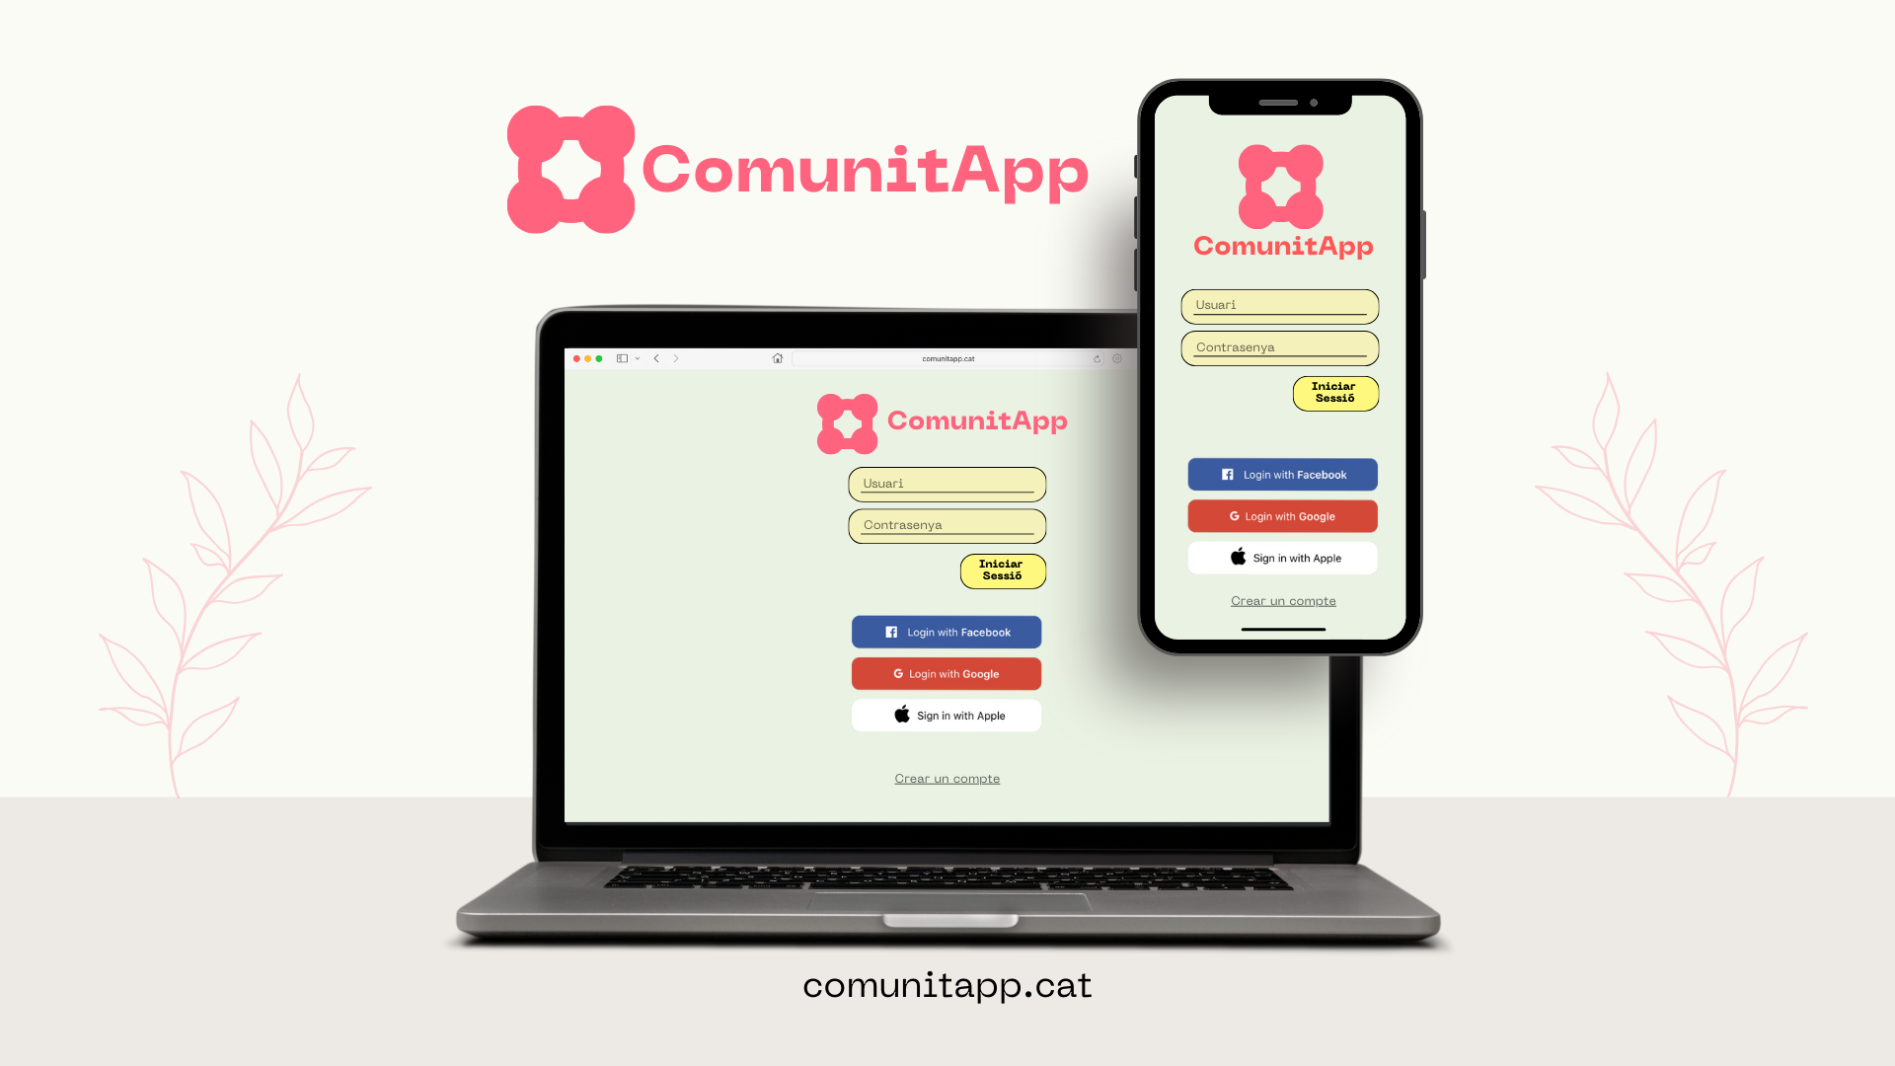



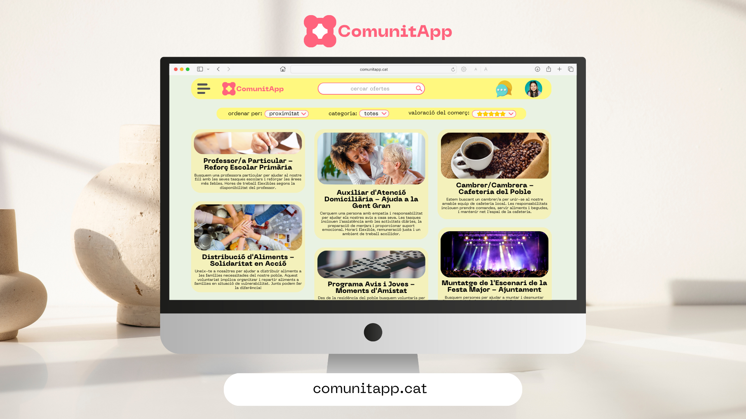







4. RECURSOS

[1] canva.com